דוח מבקר המדינה | אדר ב התשפ״ב | מרץ 2022

צבא ההגנה לישראל
ההיערכות לפגיעה במתקני חומרים מסוכנים באירועי לחימה

ההיערכות לפגיעה במתקני חומרים מסוכנים באירועי לחימה
ברחבי מדינת ישראל ממוקמים אלפי מתקנים המחזיקים חומרים מסוכנים (חומ"ס). חלקם בסמוך לריכוזי אוכלוסייה צפופים. מתקנים אלה נמצאים תחת איומים ביטחוניים שהמדינה מתמודדת איתם. אירוע חומ"ס הוא אירוע כגון דליפה, דליקה, שפך או פיזור של חומ"ס שלא תוכננו להתבצע בתהליך הייצור או העיבוד הרגילים. אירוע חומ"ס עלול להתרחש בין היתר עקב לחימה, והוא מהווה סיכון לחיי אדם ולבריאות האוכלוסייה שבסביבתו. כמו כן עלול לגרום אירוע כזה להרס מבנים ותשתיות לאומיות חיוניות ולנזקים סביבתיים, ובהם זיהום אוויר, שטחי מגורים, חקלאות ומים. אירוע חומ"ס גם עלול לגרום לפגיעה ברציפות התפקודית במשק, למשל בפינוי אוכלוסייה ובעבודה של מפעלים חיוניים ולהביא לחסימת צירי תנועה מרכזיים. על כל אלה יש להוסיף נזקים כלכליים רבים העלולים להיגרם עקב אירוע חומ"ס.

כ-3.2  מיליון |  | 3,700 |  | מאות |  | כ-4.5  מיליארד דולר
תושבים בישראל (הערכה מקסימלית) מתגוררים באזורים שבהם קיימת סכנה לפגיעה בבריאות לשוהים בשטח פתוח ללא מיגון בעת התרחשותם של אירועי חומ"ס |  | מספר מחזיקי החומ"ס שפיקוד העורף (פקע"ר) אחראי לצמצום ההשפעות של אירוע חומ"ס במתקניהם בעת לחימה |  | נפילות של טילים ורקטות צפויות במשך ימי הלחימה על העורף האזרחי בישראל לפי ניתוח שביצע פקע"ר ביולי 2016 לגבי תרחיש הייחוס של צה"ל לעורף |  | הערכת הנזק הכספי שנגרם באוגוסט 2020 באירוע החומ״ס בנמל ביירות, בלבנון לפי פרסומים במרשתת
25% |  | 6 |  | 30 – 40  דקות |  | 12%
שיעור מחזיקי החומ"ס אשר לא דיווחו לפקע"ר בשנת 2019 על החזקת החומ"ס (921 מחזיקים מתוך 3,686 מחזיקים).  לפי דיווח פקע"ר, בשנת 2020 עמד שיעור זה על 2% |  | מ-9 תחנות כיבוי שיש להן יחידות חומ"ס אינן עומדות ביעד ההכשרה שקבעה הרשות הארצית לכבאות והצלה (כב"ה) |  | זמן התגובה של יחידת חומ"ס של כב"ה לאירוע חומ"ס |  | שיעור לוחמי האש בכב"ה שיש להם יכולות ניטור של חומ"ס (200 מ-1,681 לוחמי אש)

פעולות הביקורת
בחודשים נובמבר 2019 - אוקטובר 2020 עשה משרד מבקר המדינה ביקורת בנושא ההיערכות לפגיעה במתקני חומ"ס באירועי לחימה, ופעולות להשלמת הביקורת נערכו עד דצמבר 2020. הביקורת בוצעה בפיקוד העורף (פקע"ר), ברשות החירום הלאומית (רח"ל), בכב"ה, במשטרת ישראל, במשרד להגנת הסביבה (המשרד להג"ס), במערך הסייבר הלאומי ובמטה לביטחון לאומי. בדיקות השלמה בוצעו בצה"ל - באגף התכנון ובאגף המודיעין.
הדוח שבנדון הומצא לראש הממשלה ולוועדה לענייני ביקורת המדינה של הכנסת ביום 30.5.21 והוטל עליו חיסיון עד לדיון בוועדת המשנה של הוועדה לענייני ביקורת המדינה.
מתוקף הסמכות הנתונה למבקר המדינה בסעיף 17(ג) לחוק מבקר המדינה, התשי"ח-1958 [נוסח משולב] ובשים לב לנימוקי הממשלה, לאחר היוועצות עם הגופים האמונים על אבטחת המידע הביטחוני ובתאום עם יו"ר הכנסת, משלא התכנסה ועדת המשנה האמורה, הוחלט לפרסם דוח זה תוך הטלת חיסיון על חלקים ממנו. חלקים אלה לא יונחו על שולחן הכנסת ולא יפורסמו.
ממצאי דוח הביקורת והמלצותיו נכונים למועד המצאתו האמור לעיל.

תמונת המצב העולה מן הביקורת

עדכון איום הייחוס של צה"ל לעורף - איום הייחוס לעורף שבתוקף הינו משנת 2016, ולפיו צפוי ירי של עשרות אלפי טילים ורקטות או אמצעי לחימה אחרים (להלן - אמל"ח) ממדינות וגורמים עוינים לעורף האזרחי של מדינת ישראל במתאר של מלחמה רב-זירתית. אג"ת טרם השלים את גיבוש איום הייחוס לעורף, ורח"ל טרם השלימה את עדכונם של איום הייחוס המצרפי לזירה האזרחית ואת תרחיש הייחוס המצרפי לזירה האזרחית, בין היתר מכיוון שטרם אושר איום ייחוס צה"לי עדכני לעורף.
הכנת סקר הסיכונים המצרפי - המשרד להג"ס טרם סיים להכין את השלב השני של סקר הסיכונים המצרפי למפרץ חיפה, העוסק בין היתר בתרחיש מלחמתי.
איום רחפנים וטיסנים - עלו פערים מסוימים.
היערכות לאיום הסייבר - למעט תרחיש ייחוס שמערך הסייבר הלאומי מכין לגופי תשתיות מדינה קריטיות אחת לשנה (כפי שמסר למשרד מבקר המדינה), מערך הסייבר הלאומי והמשרד להג"ס לא הכינו תרחיש ייחוס לאיום הסייבר לגבי מפעלים המחזיקים חומ"ס ושאינם גופי תשתיות מדינה קריטיות.
עדכון היתרי רעלים - בשנים 2018 - 2020 המשרד להג"ס קיבל מאות בקשות ממחזיקי חומ"ס שביקשו לעדכן את היתר הרעלים בהיבט של כמויות או חומר. מתוך בקשות אלו, בשנים 2020-2018 המשרד להג"ס חידש 21 היתרי רעלים ובשנת 2015 חידש היתר נוסף מבלי שקיבל התייחסות של פקע"ר למקרים של תוספת כמות של חומ"ס או שינוי בסוג החומ"ס במפעל, המצריכים את בחינת דרישות המיגון מאותו מפעל, וזאת שלא בהתאם לאמור בנוהל קבלת המידע.
הקמת מערכת חומ"ס לאומית (מחו"ל) - הטיפול של המשרד להג"ס בהקמת מחו"ל נמשך כ-14 שנים ממועד פרסום דוח שפיר בשנת 2007 אשר אומץ על ידי המשרד להג"ס ובעת סיום הביקורת, על אף שהחל פיילוט בנושא בשנים 2019 - 2020 טרם הושלמה הקמת המערכת, וטרם נקבע לוח זמנים לסיום הקמתה.
כשירות גדודי פקע"ר - לפקע"ר אין נתונים מלאים אודות כשירות הגדודים במתאר של הצלה באירוע חומ"ס לפי כל מרכיבי הכשירות של מתאר זה, הנדרשים כדי לקבוע את היקף האימון והתרגול של הכוחות לשם שמירה על כשירותם המבצעית.
מוכנות כוחות כב"ה להתמודדות עם אירוע חומ"ס - שש מתשע תחנות כיבוי שיש להן יחידות חומ"ס אינן עומדות ביעד ההכשרה שנקבע ללוחמי האש לשם טיפול באירוע חומ"ס, ורק ל-200 מ-1,681 לוחמי אש יש יכולות ניטור של חומ"ס. נוסף על כך, זמן תגובה למענה ראשוני של צוותי כיבוי רגילים שהציבה לעצמה כב"ה כיעד גם באירוע חומ"ס (עד 15 דקות) ארוך מהמקובל בעולם (7 דקות) המותנה בהקמתן של תחנות כיבוי נוספות.
מוכנות כוחות המשטרה להתמודדות עם אירוע חומ"ס - קיים חשש שכוחות המשטרה, שיש להם תפקיד חשוב בחילוץ נפגעים מאזורים שבהם מתרחש אירוע חומ"ס, לא יהיו זמינים לחילוץ בלוח הזמנים הנדרש לפי הפקודות של פקע"ר.
הסדרת נושא צוותי החירום המפעליים - ההסדרה בדבר חובת מחזיקי חומ"ס להחזיק צוותי חירום מעוגנת בהיתר הרעלים ולא בתקנות מחייבות. כמו כן, בהיתר הרעלים שניתן למפעל המחזיק חומ"ס נקבע שצוות החירום יכלול שני אנשים לפחות, ללא התאמה לגודל המפעל, לסיווגו ולמידת הסיכון שלו לאוכלוסייה ולסביבה.
השתתפות רשויות מקומיות בהכשרות כב"ה - בשנים 2017 - 2018 לא השתתפה אף רשות מקומית בהכשרה שקיימה כב"ה. בשנת 2019 השתתפו שלוש רשויות בלבד בהכשרה.
השוואה של המידע הקיים בנוגע למחזיקי חומ"ס בין המשרד להג"ס לבין פקע"ר - משרד מבקר המדינה ביצע השוואה ממוחשבת בין הנתונים הקיימים במאגרי המידע של המשרד להג"ס לאלו הקיימים במאגרי המידע של פקע"ר בנוגע ל-278 מחזיקי חומ"ס, המסווגים על ידי המשרד להג"ס ברמה A, המשקפת את רמת הסיכון הגבוהה ביותר לאדם ולסביבה. הבדיקה העלתה כי יש הבדלים זניחים בין הנתונים הקיימים במאגרי המידע של המשרד להג"ס לאלו הקיימים במאגרי המידע של פקע"ר לגבי 39 מחזיקי חומ"ס, וכי הבדלים אלו אינם משפיעים על הצורך במיגון של המתקנים.
מומלץ לפקע"ר לבחון מדי פעם בפעם את המידע על איום הרחפנים ואת המשמעות הנגזרת מאיום זה לגבי מפעלי חומ"ס באזורי הארץ השונים, ובפרט אלו המוגדרים על ידי פקע"ר כמחזיקי חומ״ס מסכני אוכלוסייה ואלו המוגדרים כבעלי פוטנציאל סיכון לאוכלוסייה. זאת כדי לקבוע את המיגון המתאים להם, ובכך לצמצם את הסיכון של אירוע חומ"ס עקב פגיעה ישירה של חימוש שהוטל מרחפן.

עיקרי המלצות הביקורת

מומלץ כי מערך הסייבר הלאומי יכין תרחיש ייחוס ברמה המדינתית ובהתאם לכך, המשרד להג"ס יכין תרחיש ייחוס בנושא תקיפות סייבר נגד מפעלי חומ"ס, כדי לאפשר להם להיערך באופן מיטבי לכך. במידת הצורך יסתייעו גם ברח"ל ובצה"ל לשם הכנת תרחיש הייחוס.
מומלץ כי רח"ל והמשרד להג"ס יקדמו את השלמת גיבושו של מסמך הנחיות אחוד, לשם טיוב התיאום בין כלל הגופים הרלוונטיים ושיתוף הפעולה ביניהם בהתמודדות עם אירועי חומ"ס. ובמסגרת גיבוש המסמך הלאומי האחוד מומלץ לבחון הפחתת רגולציה ואיחוד סמכויות.
על המשרד להג"ס להקפיד לדווח לפקע"ר באמצעות ממוני החומ"ס המחוזיים בנוגע לכל הבקשות של המפעלים לשינוי סוג החומ"ס או לתוספות בכמות החומ"ס שהם מחזיקים ולהקפיד, כפי שנקבע בנוהלי העבודה שבין המשרד להג"ס ופקע"ר, שלא לנפק היתר רעלים ללא התייחסות פקע"ר.
מומלץ כי כב"ה בשיתוף המשרד לבט"פ תבחן את כלל היערכותה לרבות בהיבטי זמן תגובה לאירוע חומ"ס, ובהשלמת הפערים המבצעיים הקיימים בתחום הגילוי, הזיהוי והניטור, כך שהיא תוכל לתת מענה באירועי חומ"ס בדגש על אירועים בלחימה.

תחומי אחריותם של הגופים העיקריים המתמודדים עם אירועי חומ"ס

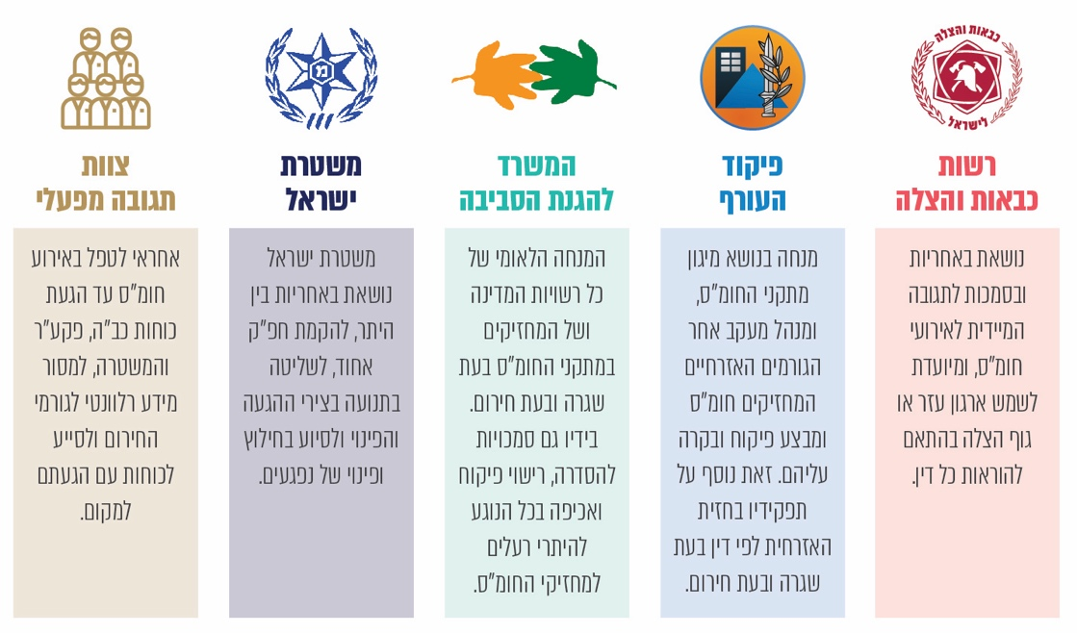המקור: משרד מבקר המדינה.

סיכום
ההיערכות לפגיעה במתקני חומ"ס בעת לחימה מחייבת תיאום, שיתוף פעולה והכנה מצד גופים רבים. בביקורת זו נמצאו ליקויים, הן בשלב היערכות הגופים לאירוע חומ"ס בעת חירום והן בשלב ההתמודדות עם אירוע חומ"ס בעת התרחשותו. משרד מבקר המדינה רואה חשיבות בתיקון הליקויים בהקדם וביישום ההמלצות שפורטו בדוח זה, כדי לצמצם עד כמה שניתן את הסיכונים הנשקפים מאירועי חומ"ס שנגרמים מפגיעה מלחמתית, ואת נזקיהם של אירועים כאלה. על כלל הגופים הנוגעים בדבר לפעול לתיקון הליקויים שעלו בדוח זה כל אחד בתחומו, ועל המשרד להג"ס, כמנחה המקצועי הלאומי בנושא החומ"ס, לעקוב אחר הטיפול בכלל הליקויים שעלו בדוח זה.

בסמוך למפעלים מסכני אוכלוסייה (ממוגנים) ובסמוך למפעלים בעלי פוטנציאל סיכון לאוכלוסייה (שאינם מחויבים במיגון).
מדובר בהערכה הכוללת את כלל התושבים הנמצאים בתוך כל אזורי הסיכון המגלמת תושבים הספורים כמה פעמים עקב החפיפה בין אזורי הסיכון של המפעלים השונים.
טילי קרקע-קרקע, רקטות קרקע-קרקע ופצצות מרגמה.
הנתונים לגבי יתר המפעלים הם זהים.

